Πρόθεση συμμετοχής στην Εξεταστική του Ιουνίου
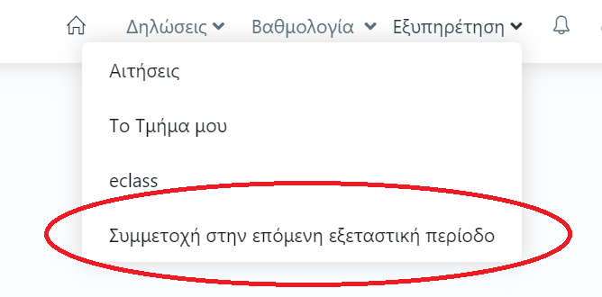
Για λόγους προγραμματισμού και οργάνωσης θα πρέπει να δηλώσετε την συμμετοχή σας στα μαθήματα της εξεταστικής περιόδου του Ιουνίου. Η δήλωση πρόθεσης συμμετοχής γίνεται από το σύστημα δηλώσεων (https://students.hmu.gr) και πιο συγκεκριμένα από την επιλογή “Εξυπηρέτηση / Δήλωση Συμμετοχής στην επόμενη εξεταστική περίοδο”.
Επιλέξτε “Επιθυμώ την συμμετοχή μου στις εξετάσεις και συγκεκριμένα στις εξετάσεις των παρακάτω μαθημάτων” στην συνέχεια τα μαθήματα και τέλος πατήστε το κουμπί “Υποβολή”
Προσοχή ότι η πρόθεση συμμετοχής γίνεται μόνο μια φορά και δεν μπορεί να αλλάξει στην συνέχεια.

